[学术风暴来袭！华中科技与中国药科大学《Nature Communications》论文遭质疑](https://mp.weixin.qq.com/s?__biz=Mzk2NDM2NTQxOQ==&mid=2247486485&idx=1&sn=c9b33257ccc26e42fc88f0f7f272dec2&chksm=c5fd30e2f8e34e22b848a97871d7bd658375bc9d2e36c8a6dab339fcf27f6f5ccb924d29035d&scene=126&sessionid=1743355135)

原创  学术需风清[学术风清](javascript:void(0);)2025-03-30 16:38:12福建

在2019年11月，华中科技大学生命科学与技术学院的梁洛(Liang Luo)与中国药科大学药学院的孙春萌(Chunmeng Sun)及涂家生(Jiasheng Tu)等研究者们，在《Nature Communications》上发表了一篇名为“Mild photothermal therapy potentiates antiPDL1 treatment for immunologically cold tumors via an allinone and allincontrol strategy”的论文。研究探讨了温和光热疗法如何通过一体化和全控策略，增强免疫性冷肿瘤的抗PDL1治疗效果。

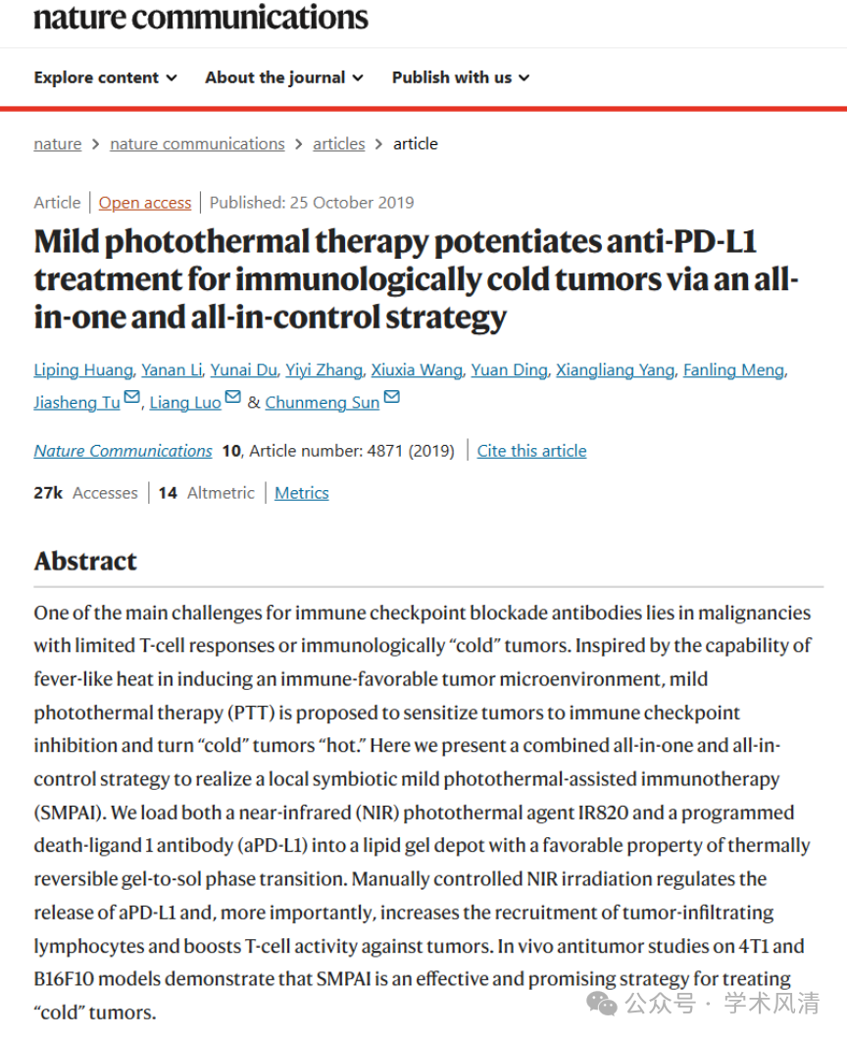

研究背景与创新

论文的研究团队由Liping Huang、Yanan Li、Yunai Du、Yiyi Zhang、Xiuxia Wang、Yuan Ding、Xiangliang Yang、Fanling Meng等成员组成，通讯作者包括涂家生、梁洛和孙春萌。该研究为癌症治疗领域提供了一种创新的治疗策略，试图通过温和的光热技术激活免疫反应，从而提升药物疗效。

数据质疑引发关注

然而，2025年3月，这篇论文在国际学术界引发了争议。知名学术打假人Sholto David在Pubpeer上对该研究提出质疑，尤其是关于图2f的数据。他指出，本应相隔14天拍摄的小鼠图像之间存在惊人的相似性，质疑这些图像是否真的反映了实验的时间跨度。David甚至使用蓝色标记来强调这些相似性，认为小鼠在两周内几乎没有变化，质疑数据的真实性。

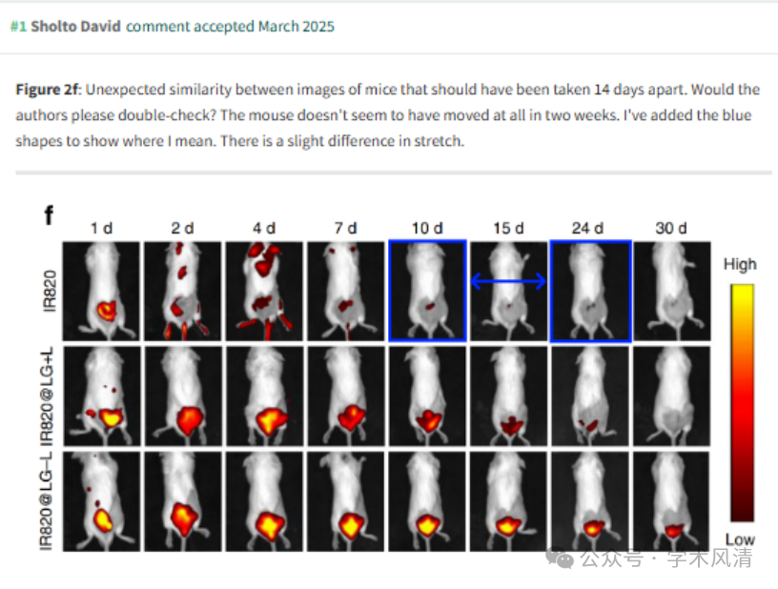

声明      若认为本内容侵犯您的权益请及时联系我们

欢迎积极投稿营造良好科研氛围

